|  |  |
| --- | --- |
|  |  |

|  |
| --- |
| **EDUCATION NATURE ENVIRONNEMENT**  **POUR UN DEVELOPPEMENT SOUTENABLE**  **Appel à projets 2017** |

**CONTEXTE et OBJET**

Nos modes de vie contemporains nous tiennent de plus en plus éloignés de la nature. De nombreux chercheurs commencent à souligner les conséquences néfastes de cette perte de lien : on parle du **« syndrome de manque de nature »** (Nature deficit disorder chez les anglo-saxons). Ce manque d’expérience par les sens, aurait également des conséquences sur la santé. Il est démontré que la nature a des effets bénéfiques sur ~~notre~~ le bien-être psychique, apaise et guérit le stress, stimule le développement physique et émotionnel et nos capacités cognitives.

**Une éducation à la nature susceptible de modifier les comportements apparaît comme une entrée opératoire possible** pour prendre conscience voir lutter contre l'érosion de la biodiversité. L‘éducation à l’environnement facilite une prise de conscience de l‘interdépendance économique, sociale, culturelle, politique et écologique du monde moderne, de façon à stimuler le sens de la responsabilité et de la solidarité entre nations. Cela est indispensable pour que les problèmes environnementaux graves puissent être résolus.

**OBJECTIF : DEVELOPPER UNE CULTURE DE LA NATURE**

L’objectif de l’action à conduire a pour finalité de former des citoyens conscients et responsables à l’égard de l’environnement, libres de leurs choix et acteurs au sein de la société (et) de consolider les liens entre les hommes et la nature.

Les objectifs à atteindre sont les suivants :

* **participer à l'éducation, la formation de la personne** : contribuer au développement de sa capacité à agir en tant qu’individu,
* **donner l’envie d’agir** en faveur de la nature et de l’environnement **par le contact direct avec la nature et l’expérience vécue,**
* **apporter des informations objectives** intégrant la complexité des systèmes et l’évolution des connaissances,
* **proposer une pluralité de discours** afin de donner à chacun la possibilité de **se forger sa propre opinion et de faire évoluer ses comportements.**

L'éducation à la nature doit viser à rendre les individus au minimum **sensibles et réceptifs** à la nature, dans leurs activités quotidiennes.

Elle doit pouvoir permettre A TRAVERS UNE APPROCHE HOLISTIQUEà chacun d'accéder au **plaisir d'être dans la nature .**

Elle doit en outre apporter une certaine forme de **connaissance de la nature** qui nous entoure ; connaître la nature et savoir nommer les composantes naturelles de notre environnement nous relie au monde, nous ancre dans notre milieu de vie. De même, **la connaissance de notre patrimoine naturel** (nos mares, les fleurs de nos talus, les arbres remarquables de notre ville, les papillons de notre jardin...) **nous relie à notre territoire.**

« Grâce à l’exploration directe avec tous les sens et des expériences positives dans la nature, nous pouvons développer une relation profonde avec tout ce qui vit. Une relation affectueuse avec la nature est la base nécessaire pour un rapport responsable avec notre environnement. Ce que nous aimons et respectons, nous aimerons aussi le protéger et le conserver. »

Sarah Wauquiez, pédagogue par la nature

**THEMATIQUES**

Diverses thématiques au choix pourront être abordées, tels que :

* les oiseaux,
* les insectes,
* les mammifères (traces et indices de la faune),
* la flore locale,
* le milieu et les paysages,
* les milieux aquatiques,
* la biodiversité cultivée, domestique
* les éco-systèmes voir les géosystèmes

Ces thématiques et le contenu des animations **devront tenir compte des spécificités du territoire** (cadre de vie des populations, usages de l’espace, liaisons avec les autres espaces naturels de la commune ? DES EPCI, etc.).

Un **suivi global** devra indiquer notamment le public bénéficiaire, la tranche d'âge, les thématiques abordées, la durée de l'animation... .

**BENEFICIAIRES**

Sont éligibles, les associations répondant aux conditions suivantes :

* Statut associatif,
* Ayant leur siège en Région Nouvelle-Aquitaine,
* N'ayant pas bénéficié d’aide au titre du programme ENEDS à destination des associations têtes de réseau,
* Ayant pour objet associatif l’éducation à l’environnement,
* Dont les activités sont en lien avec l’objet statutaire de l’association,
* Disposant d’animateurs professionnels, formés à la pédagogie, ou expérimentés,
* Disposant des agréments nécessaires à l’exercice d’activités d’éducation à l’environnement et plus généralement à l’accueil du public.

La priorité sera donnée aux associations locales et aux associations dont le rayonnement d’action est infra départemental.

Les animations pédagogiques seront conduites auprès d'un ou plusieurs publics bénéficiaires : chaque association sera libre de présenter un ou plusieurs projets en fonction du ou des thèmes choisis, et pour le(s) public(s) de son choix.

**LES PROJETS SOUTENUS**

Dans le cadre de cet appel à projets, la Région souhaite favoriser **les pratiques de terrain, dans et avec la nature et l'environnement, croisées avec l'expérience de la personne à la fois corporelle, émotionnelle et cognitive**.

Ceci se traduit par une priorisation de l'expérience physique, émotionnelle et cognitive acquise par la découverte, une « rencontre » expérientielle avec la nature et le milieu.

Les projets doivent ainsi présenter une double composante :

• **Le contact direct** avec la nature, quel que soit le milieu : sauvage (forêt, prairies, montagnes, …), domestiqué (champs, ferme,…) ou en ville (jardin, parc, …).

• **La pédagogie active VOIRE COOPERATIVE ET DE PROJET.** Le public découvre par lui-même et apprend en faisant ET CO CONSTRUISANT.

Les projets favorisent une approche ludique et sensorielle qui a pour but l’épanouissement et le **développement d’une relation émotionnelle avec la nature.**

**PUBLIC CONCERNE**

Les projets visent un large public de toute génération :

• **le grand public**

• **les publics spécifiques** (ex personnes âgées, professionnels, touristes, personnes souffrant de handicaps, en difficulté sociale)

• le **public scolaire** (si co-financement de 50 % de l’État)

• **les enfants et adolescents**

**TERRITOIRE CONCERNE**

Tout le territoire de la région Nouvelle Aquitaine.

**BUDGET**

Le budget alloué à cet appel à projets correspond à une enveloppe maximale de 280 000 €. Le soutien aux projets se fera dans la limite de cette enveloppe financière. Les projets seront donc classés et hiérarchisés selon les critères d'analyse des projets.

**CRITERES D'ANALYSE DES DOSSIERS**

**Seuls les dossiers complets** seront pris en compte.

Les dossiers seront sélectionnés sur la base des critères suivants :

* Prise en compte de la relation homme nature, préservation de la biodiversité et des milieux naturels,
  + Prise en compte de la dimension de pratiques de terrain, dans et avec la nature et l'environnement
  + Expérience de la personne à la fois corporelle, émotionnelle et cognitive.
  + Approche expérientielle
* Thèmes abordés. Une priorité est donnée à ~~deux~~ TROIS ? thématiques :
  + les pollinisateurs,
  + les zones humides.
  + LE TIERS PAYSAGE
* Public cible :
  + Mobilisation d’un public nouveau.
  + Part de nouveaux publics et de « non initiés » touchés par l’action.
  + Adaptation des opérations aux différentes tranches d'âge et la complémentarité des actions proposées,
* L’ancrage territorial : importance et pertinence de l’aire géographique concernée par le projet ; le positionnement du projet dans le lequel il s’inscrit (notamment le partenariat avec une entreprise, une collectivité, un établissement d’enseignement, un laboratoire de recherche …), la population concernée.
* Importance et pertinence du « coin de nature » mobilisé qu’il soit remarquable ou rare, urbain ou rural, PAYSAGER
* Qualité des outils pédagogiques d’éducation proposés,
* Qualité des outils de suivi et d’évaluation des actions menées auprès du public cible,
* Transferts de connaissance et de savoir-faire engendrés par le projet auprès du public ciblé,
* Changements de comportement escomptés,
* Le territoire couvert,
* Cofinancement de l’action et implication des autres acteurs.

**MODALITES DE SOUTIEN :**

La participation régionale est conditionnée à l’intérêt du projet. Elle prendra la forme d'une subvention d'un taux maximal de 50 %. Les projets doivent présenter un plan de financement équilibré. Le montant maximal de l’aide régionale octroyé est de 7 000 €.

La Région veillera à une répartition géographique équilibrée des soutiens accordés.

**NATURE DE L’AIDE :**

Le financement porte sur des projets d'animation et le temps de préparation. Les dépenses éligibles sont : salaires chargés, frais de structure, de déplacement et/ou de mission, achat ou fabrication de petit matériel nécessaire aux animations (pas de création de jardin potager ni de sentier pédagogique).

**CALENDRIER**

Les projets déjà réalisés ou ayant démarrés avant la date de dépôts de dossiers sont inéligibles.

La durée d’exécution du projet sera au maximum de 2 ans à compter de la date d’attribution de l’aide de la région.

**CONTENU DU DOSSIER**

Voir annexe 1 : Formulaire Appel à projet ENEDS.

**ENVOI DES DOSSIERS**

Les dossiers devront être envoyés **au format papier** (dossier complet) au plus tard le 15 juillet 2017 à l’adresse suivante.

**Appel à projet EEDD 2017**

Pôle Développement Economique et Environnemental

Direction Environnement Région Nouvelle Aquitaine

**3 ADRESSES & CONTACTS selon votre département :**

**24 / 33 / 40 / 47 / 64**

**Olivier LARPIN**

**Tél: 05 57 57 50 73**

[olivier.larpin@nouvelle](mailto:olivier.larpin@nouvelle) - aquitaine.fr

Région Nouvelle Aquitaine Direction Environnement

**14 rue François de Sourdis 33077 BORDEAUX Cedex**

**19 / 23 / 87**

**Philippe BARRY**

**Tél: 05 55 45 19 87**

[p-barry@nouvelle-aquitaine.fr](mailto:p-barry@nouvelle-aquitaine.fr)

Région Nouvelle Aquitaine Direction Environnement

**27 Boulevard de la Corderie, CS 3116-87031,  LIMOGES cedex**

**16 / 17 / 79 / 86**

**Anne Sophie CHAPLAIN (Chef de Service)  
Tel : 05 49 47 41**  
[biodiversite@nouvelle-aquitaine.fr](mailto:biodiversite@nouvelle-aquitaine.fr)

Région Nouvelle Aquitaine Direction Environnement

**15 rue de l'ancienne comédie CS 70575 - 86021 Poitiers Cedex**

**COMITE DE SELECTION**

Le comité de sélection des dossiers est fixé le 15 septembre 2017,

**SOUTIEN AUX PROJETS**

Les projets retenus seront proposés à la délibération de la Commission Permanente du Conseil Régional du 20 novembre 2017. Les réponses seront envoyées aux porteurs de projet **au plus tard** le 15 décembre 2017.

Il est rappelé que le versement ou le renouvellement d’une aide régionale ne constituent en aucun cas un droit acquis à l’attribution de ladite aide pour celui qui en fait la demande.

De même, la stricte conformité de la demande d’aide ou du projet aux conditions formelles ou aux critères d’éligibilité fixés par les présents dispositifs d’interventions régionales *(/ appels à projets)* n’est pas de nature à entraîner l’attribution automatique de l’aide sollicitée.

En effet, le Conseil Régional conserve en la matière un pouvoir d’appréciation fondé notamment sur le degré d’adéquation du projet présenté avec les axes politiques du Conseil Régional, la disponibilité des crédits régionaux, le niveau de consommation de l’enveloppe budgétaire affectée à la mesure objet des présents dispositifs d’interventions régionales *(/ appels à projets)*, l’intérêt régional du projet apprécié intrinsèquement mais également de manière plus globale à la lumière de l’ensemble des autres projets présentés au titre des présents dispositifs d’interventions régionales *(/ appels à projets)*.

L’aide régionale ou son renouvellement ne pourront être considérés comme acquis qu’à compter de la notification au bénéficiaire de la décision d’attribution prise par l’organe délibérant compétent pour ce faire.

A ce titre, toute dépense éventuellement engagée par le demandeur préalablement à la décision précitée ne liera en aucune façon le Conseil Régional.

**ANNEXE 1 : Formulaire Appel à projet EEDD**

|  |  |
| --- | --- |
|  | Dossier à envoyer avant le 15 juillet 2017  A l’adresse suivante  **Appel à projet ENEDS 2017**  Pôle Développement Economique et Environnemental  Direction Environnement Région Nouvelle Aquitaine |

**3 ADRESSES & CONTACTS selon votre département :**

**24 / 33 / 40 / 47 / 64**

**Olivier LARPIN**

**Tél: 05 57 57 50 73**

[olivier.larpin@nouvelle](mailto:olivier.larpin@nouvelle) - aquitaine.fr

Région Nouvelle Aquitaine Direction Environnement

**14 rue François de Sourdis 33077 BORDEAUX Cedex**

**19 / 23 / 87**

**Philippe BARRY**

**Tél: 05 55 45 19 87**

[p-barry@nouvelle-aquitaine.fr](mailto:p-barry@nouvelle-aquitaine.fr)

Région Nouvelle Aquitaine Direction Environnement

**27 Boulevard de la Corderie, CS 3116-87031,  LIMOGES cedex**

**16 / 17 / 79 / 86**

**Anne Sophie CHAPLAIN (Chef de Service)  
Tel : 05 49 47 41**  
[biodiversite@nouvelle-aquitaine.fr](mailto:biodiversite@nouvelle-aquitaine.fr)

Région Nouvelle Aquitaine Direction Environnement

**15 rue de l'ancienne comédie CS 70575 - 86021 Poitiers Cedex**

**1- Identification**

Nom de l’association :

Adresse :

Code postale :

Téléphone :

Site internet :

N° SIRET :

SIGLE :

Budget annuel de l’association :

Nombre d’adhérents :

Nombre de salarié (en Equivalent temps plein) :

Nombre de bénévoles :

Date de création : N° enregistrement :

Préfecture ou Sous Préfecture :

Appartenance à un réseau :

Identification du représentant légal Identification du Président

Nom : Nom :

Prénom : Prénom :

Fonction :

Identification de la personne en charge du dossier de subvention

Nom :

Prénom :

Fonction :

Téléphone :

Email :

**2 – Information générale sur le projet**

Titre :

Thématique(s) :

Localisation du projet :

Sortie nature : Oui  Non  Approche expérientielle Oui Non 

Coût total du projet :

Subvention sollicitée :

**3 - Description détaillée du projet**

**Contexte**

Quel est le contexte local – social, économique, écologique, etc. – dans lequel se réalisera votre projet ?

|  |
| --- |
|  |

**Genèse**

Qu’est-ce qui vous motive à monter ce projet (faits, personnes, projets similaires) ? Qui en est à l’origine

|  |
| --- |
|  |

**Analyse des besoins**

Quels sont les besoins auxquels votre projet souhaite répondre ?

|  |
| --- |
|  |

Quels sont les freins au déroulement du projet que vous pensez rencontrer ? Comment allez-vous surmonter ces difficultés ?

|  |
| --- |
|  |

**Thématique traité**

|  |
| --- |
|  |

**Prise en compte lien Homme Nature**

|  |
| --- |
|  |

**A quel enjeu (priorité) de la Région s’intègre l’animation ? (1 seul choix)**

|  |  |
| --- | --- |
|  | 1 - Préservation du milieu : Biodiversité (Pollinisateur, Habitat, Faune, Flore …) |
|  | 2 - Préservation du milieu - Eau (zones humides, rivière, estuaire, littoral …) |

**4 - Partenaires du projet / Ancrage territorial**

Quels sont les organismes impliqués localement sur ces mêmes actions ? En quoi votre action est-elle innovante et/ou complémentaire ?

|  |
| --- |
|  |

Avec quelles structures – associations, collectivités territoriales, fondations, etc. – allez-vous coopérer  pour la réalisation de ce projet ? Partenaires financiers ainsi que partenaires opérationnels (appui technique, organisationnel, etc.) du projet.

|  |  |  |  |  |  |  |
| --- | --- | --- | --- | --- | --- | --- |
|  | | | | | | |
|  |  | Nom de la structure | Nom du contact  Email :  Téléphone : | Partenariat |  |
|  | Association |  |  |  |  |
|  | Laboratoire de recherche |  |  |  |  |
|  | Collectivité |  |  |  |  |
|  | Entreprise |  |  |  |  |
|  | Établissement d’enseignement |  |  |  |  |
|  |  |  |  |  |  |

**5 – Objectifs – Résultats et activités**

Si le projet comporte plusieurs objectifs, décrire pour chacun les résultats attendus, ainsi que les activités planifiées pour atteindre ces résultats. Préciser les indicateurs de résultats pour chaque activité prévue.

|  |  |
| --- | --- |
| **Objectif (1) :** | |
| **Résultats attendus :** | |
|  | |
| **Activités** | **Indicateurs de résultats** |
|  |  |
|  |  |
| **Nature et méthodologie des actions déployées (outils, modalités intervention)** | |
|  | |
| **Détails des activités** **(préciser notamment nombre activités, sortie nature)** | |

|  |  |
| --- | --- |
| **Objectif (2) :** | |
| **Résultats attendus :** | |
|  | |
| **Activités** | **Indicateurs de résultats** |
|  |  |
|  |  |
| **Nature et méthodologie des actions déployées (outils, modalités intervention)** | |
|  | |
| **Détails des activités (préciser notamment nombre activités, sortie nature)** | |
| **Objectif (3) :** | |
| **Résultats attendus :** | |
|  | |
| **Activités** | **Indicateurs de résultats** |
|  |  |
|  |  |
| **Nature et méthodologie des actions déployées (outils, modalités intervention)** | |
|  | |
| **Détails des activités** **(préciser notamment nombre activités, sortie nature)** | |

**Description du dispositif d’évaluation** :

**Bénéficiaires directs et parties prenantes**

Combien et quelles sont les personnes qui participeront et bénéficieront directement de votre action ?

|  |
| --- |
|  |

**Bénéficiaires indirects**

Combien et quels bénéficiaires indirects pensez-vous toucher par votre action ?

|  |
| --- |
|  |

**Equipe de pilotage**

Présentez les personnes de votre organisme et/ou des organismes partenaires qui participeront à la mise en œuvre du projet.

|  |  |  |  |
| --- | --- | --- | --- |
| **Nom** | **Structure** | **Fonction au sein de l’organisme** | **Rôle dans le pilotage du projet** |
|  |  |  |  |
|  |  |  |  |
|  |  |  |  |

**6 - Calendrier prévisionnel**

Décrivez le déroulement du projet dans le temps dans le tableau ci-après.

Possibilité d'insérer un chronogramme d’activités

|  |  |  |
| --- | --- | --- |
| **Date de démarrage** | **Durée** | **Activités** |
|  |  |  |
|  |  |  |
|  |  |  |

**7 - Financement globale de l’action**

Budget Appel à projets ENEDS **2017**

Association :

|  |  |  |  |
| --- | --- | --- | --- |
| **Actions éligibles** | **Dépenses** | **Financeurs** | **Recettes** |
| Coordination de projets |  | Région Nouvelle Aquitaine |  |
| Animation et préparation des animations, documentation |  | DREAL |  |
| Formation / échange des animateurs |  | … |  |
| Conception de support set d’outils pédagogiques |  |  |  |
| Frais de réalisation et d’impression |  |  |  |
| Frais de déplacement |  |  |  |
| Frais de prestation de service, intervenant et location |  |  |  |
| Investissement matériel pour information du public, consommables, achat. |  |  |  |
| Organisation de manifestation, colloque rencontres professionnelles, conférences |  |  |  |
| Communication (lettre, @ …). |  | **Autofinancement** |  |
| **Total** | (TTC) | **Total** | (TTC) |

***Date Date***

*Président Trésorier ou Comptable*

***Nom Prénom Nom Prénom***

**8 - Territoires concernés**

*Précisez le territoire concerné par le projet :*

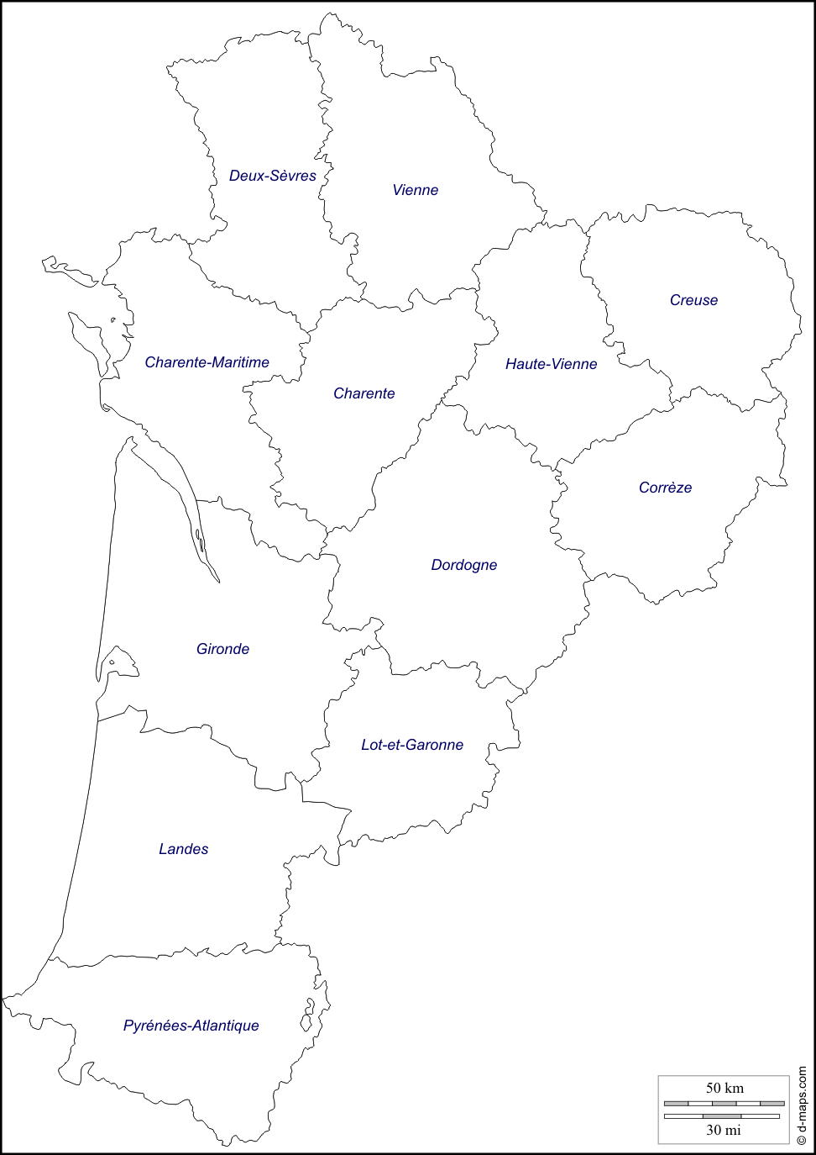Situez le sur la carte :

**9 - Pièce à joindre au dossier**

* Lettre de demande de subvention à l’attention du Président du Conseil Régional d’Aquitaine
* Les statuts de votre organisme, datés et signés,
* Une copie de la parution au Journal Officiel,
* Attestation de situation par rapport à la TVA (assujetti ou non)
* La composition du Conseil et du Bureau,
* Le dernier rapport d’activités,
* Les derniers comptes approuvés,
* Le relevé d'identité bancaire ou postal
* Attestation sur l’honneur (ci jointe)
* Fiche identification (ci-jointe)



